Ikbal Čaušević

Razvoj softvera 2

5.10.2025

**Opis implementacije sistema preporuke**

Korisnik koji se tek uloguje u aplikaciju će imati dostupne preporuke jer su podaci prethodno postavljeni u bazu podataka, a model preporuka istreniran. Sistem preporuka funkcioniše tako što, kada korisnik otvori neku knjigu, ispod nje prikazuje slične knjige koje su kupovali ili dodavali u biblioteku i drugi korisnici. Model uči na osnovu sadržaja korisničkih biblioteka, analizirajući koje knjige korisnici imaju, te na taj način kreira personalizovane preporuke. Ovo omogućava korisniku da lako otkrije nove knjige koje odgovaraju njegovim interesima i prethodnim izborima, čime iskustvo čitanja postaje relevantnije i personalizovanije.

**Putanja do sistema preporuka:**

server\eBooks.Services\RecommenderService.cs

**Putanja do dijela koda gdje se koristi sistem preporuke:**

server\eBooks.Services\RecommenderService.cs (metoda GetRecommendedBooks)

**Mjesto gdje u aplikaciji gdje se prikazuju rezultati sistema preporuke:**

1. Kliknite na profile screen
2. Ulogujte se na mobilnu aplikaciju sa kredencijalnima:

* Email: „korisnik@gmail.com“
* Lozinka: „Korisnik123!“

1. Kliknite na books screen
2. Otvorite neku knjigu po izboru
3. Skrolujte ispod i vidjet će te sekciju „You may also like“ ili „Možda će vam se svidjeti“



**Print screen metoda TrainModel i GetRecommendedBooks**

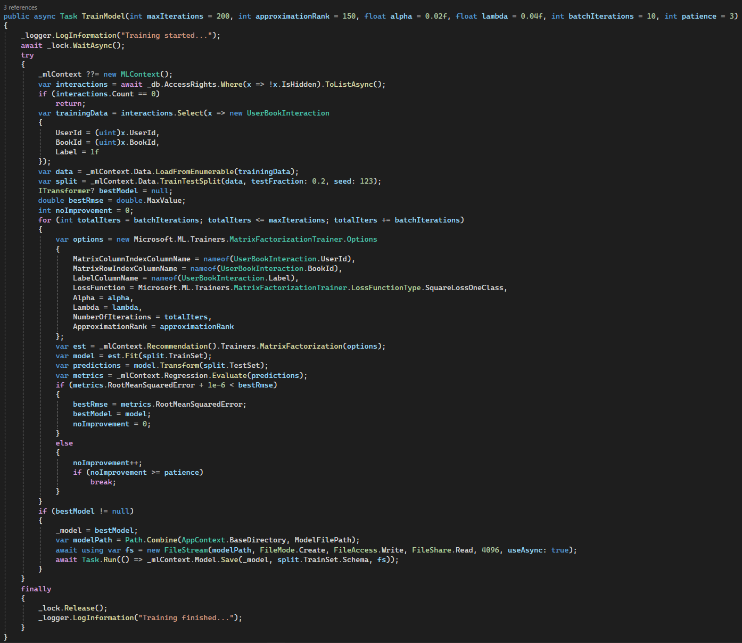

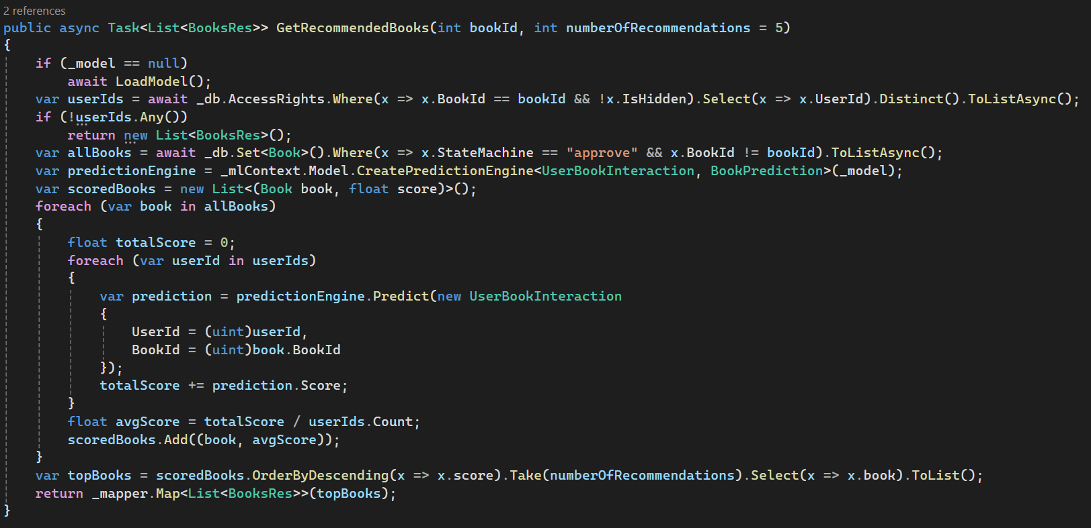

**Metoda TrainModel** služi za trening ili učitavanje modela koji predviđa koje knjige bi korisniku mogle biti zanimljive na osnovu sadržaja njegove biblioteke i ponašanja drugih korisnika. Obezbjeđuje da samo jedan thread istovremeno trenira model. Ako model već postoji, odmah ga učitava i vraća. U suprotnom, preuzima sve podatke o korisničkim bibliotekama iz baze i koristi **Matrix Factorization** ili sličan algoritam za pronalaženje obrazaca u preferencijama korisnika te sprema trenirani model u datoteku za buduću upotrebu.

**Metoda GetRecommendedBooks** generiše i ažurira aktivne preporuke knjiga za određenog korisnika u bazi podataka. Funkcioniše tako što provjerava je li model učitan; ako nije, poziva TrainModel. Svaka knjiga se pretvara u vektorski opis. Korisnički profil se kreira prosječnim sabiranjem vektora knjiga koje korisnik već posjeduje. Za svaku kandidatsku knjigu računa se kosinusna sličnost između korisničkog profila i vektora knjige. Rezultati se sortiraju po sličnosti i uzima se top **N preporuka** (po default je 5). Prethodne preporuke u bazi se brišu kako bi ih zamijenile nove, ažurirane preporuke.